Dokument oprettet 20. august 2019
Sag 8-2019-00537 – Dok. 450014/mol_dh

Adgang til kollektiv transport for mennesker med handicap. DH-rundspørge

Danske Handicaporganisationer (DH) har lavet en rundspørge om kollektiv transport blandt 566 mennesker med handicap. Undersøgelsen viser, at mange må vælge kollektiv transport fra, fordi de oplever besvær og en række udfordringer ved at benytte den. Det betyder, at mange bliver ensomme, besøger familie mindre og deltager i færre fritidsaktiviteter, fordi de må fravælge kollektiv transport.

DH’s 34 medlemsorganisationer har delt spørgeskemaet med deres medlemmer. Besvarelserne er lavet i perioden 29. april til 11. juni 2019.

566 har gennemført hele besvarelsen, imens 230 har besvaret dele af spørgeskemaet.
Det er både mennesker med psykiske handicap (skizofreni, angst, bipolar lidelse etc.), kognitive handicap (ADHD, autisme, epilepsi, udviklingshæmning etc.), sensoriske: synshandicap, hørehandicap, hjerneskade etc.) og fysiske handicap (muskelsvind, gigt, sklerose, cerebral parese etc.).

I rundspørgen er der blevet spurgt ind til mennesker med handicaps udfordringer inden for tog, busser, metro, letbane og andre kollektive transportformer. Nedenfor kommer en opsummering af udvalgte resultater fra undersøgelsen. Alle resultater kan findes i bilaget.

Problemer med tog
Otte ud af ti med handicap (81 procent) svarer i undersøgelsen, at de samlet set oplever det som besværligt eller umuligt at rejse med tog. 590 personer har besvaret denne del af undersøgelsen.

- Det er svært eller umuligt at stige på og af toget (64 procent).
- Det er svært eller umuligt at færdes på stationen (67 procent).
- Det er svært eller umuligt at komme rundt på toget (67 procent).

Figur 1: Problemer med tog, i procent

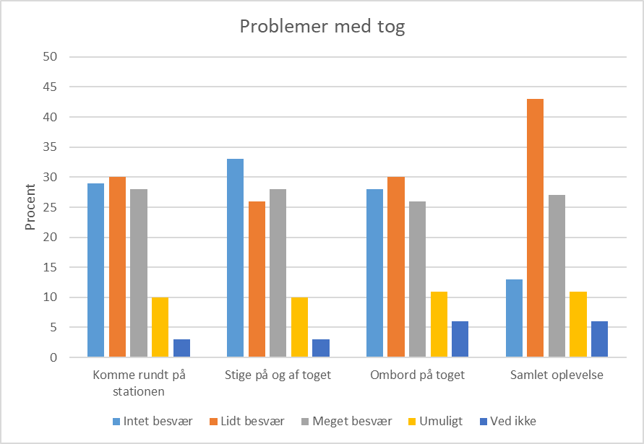

Tabel 1: Problemer med tog, i procent

Problemer med tog | Intet besvær | Lidt besvær | Meget besvær | Umuligt | Ved ikke
Komme rundt på stationen | 29 | 30 | 28 | 10 | 3
Stige på og af toget | 33 | 26 | 28 | 10 | 3
Ombord på toget | 28 | 30 | 26 | 11 | 6
Samlet oplevelse | 13 | 43 | 27 | 11 | 6

Eksempler på problemer med at benytte tog
”Jeg har et hørehandicap. Information over højtalere på stationer og i toget er svært for mig at høre, hvilket ofte resulterer i, at jeg ikke får den information, der gives.”
”Det er meget svært på de perroner, hvor der er stor afstand mellem tog og perron”
”Oplever især utryghed ved at færdes på perronerne, da der ikke er ledelinjer”

Problemer med busser
Otte ud af ti med handicap (80 procent) svarer i undersøgelsen, at de samlet set oplever det som besværligt eller umuligt at rejse med bus. 551 personer har besvaret denne del af undersøgelsen.

- Det er svært eller umuligt at stige på og af bussen (65 procent).
- Det er svært eller umuligt at finde en plads eller komme rundt i bussen (64 procent).
- Det er svært at eller umuligt at finde information ved stoppesteder eller i bussen (68 procent).

Figur 2: Problemer med busser, i procent

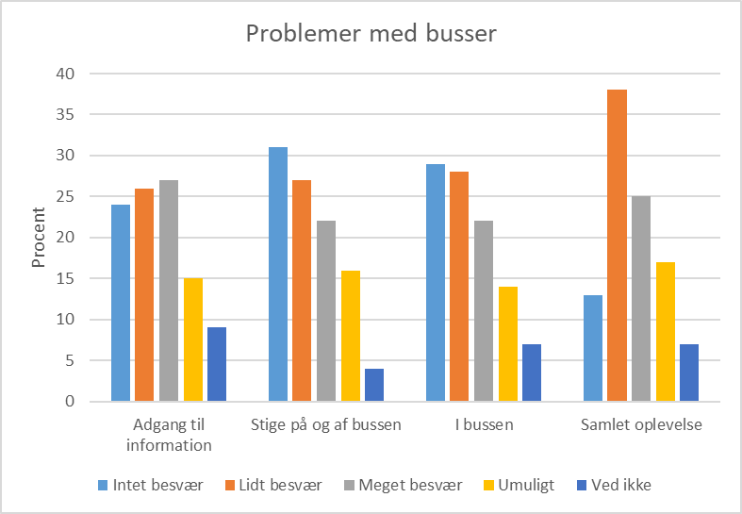

Tabel 2: Problemer med busser, i procent

Problemer med busser | Intet besvær | Lidt besvær | Meget besvær | Umuligt | Ved ikke
Adgang til information | 24 | 26 | 27 | 15 | 9
Stige på og af bussen | 31 | 27 | 22 | 16 | 4
I bussen | 29 | 28 | 22 | 14 | 7
Samlet oplevelse | 13 | 38 | 25 | 17 | 7

Eksempler på problemer med at benytte busser
”Kører bus hver dag. Har især problemer med, at folk kan nægte at give mig en plads, fordi jeg ikke er åbenlyst handicappet”
”Det er umuligt at stige af eller på, hvis bussen ikke holder tæt på kantstenen”
”Buschaufføren vil ikke sænke bussen, og det er svært for mine hjælpere at folde rampen ud”
”Det er ikke alle steder, hvor der er ophængt afgangstidspunkter”

Problemer med metroen
Seks ud af ti med handicap (60 procent) svarer i undersøgelsen, at de samlet set oplever det som besværligt eller umuligt at rejse med metroen. 243 personer har besvaret denne del af undersøgelsen.

- Det er svært eller umuligt at bruge metroen, fordi der er mange mennesker med (73 procent).
- Det er svært eller umuligt at færdes på stationen (56 procent).
- Det er svært at eller umuligt at finde plads og komme rundt (53 procent).

Figur 3: Problemer med metro, i procent

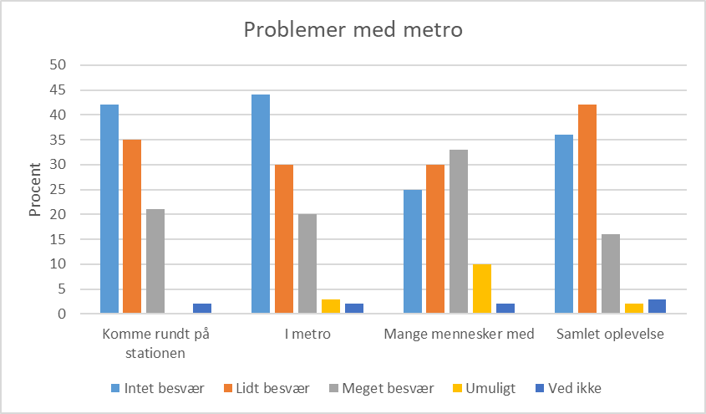

Tabel 3: Problemer med metro, i procent

Problemer med metro | Intet besvær | Lidt besvær | Meget besvær | Umuligt | Ved ikke
Komme rundt på stationen | 42 | 35 | 21 | 0 | 2
Stige på og af metro | 65 | 21 | 12 | 0 | 2
I metro | 44 | 30 | 20 | 3 | 2
Mange mennesker med | 25 | 30 | 33 | 10 | 2
Samlet oplevelse | 36 | 42 | 16 | 2 | 3

Eksempler på problemer med at benytte metroen
Problemer at høre højtalerne
Elevator er ofte i stykker
Der mangler siddepladser til gangbesværede på stationerne
Det kan være svært at komme ud af dørene, inden de lukker. Både fordi der er mange mennesker, og fordi jeg må sænke farten for at køre over trinnet ud af metroen.

Problemer med letbanen i Aarhus
Seks ud af ti med handicap (65 procent) svarer i undersøgelsen, at de samlet set oplever det som besværligt eller umuligt at rejse med letbanen. 54 personer har besvaret denne del af undersøgelsen.

- Det er svært eller umuligt at bruge letbanen, fordi der er problemer med information på stationen eller i toget (57 procent).
- Det er svært eller umuligt at få adgang til stationen (42 procent).
- Det er svært at eller umuligt at benytte, fordi der er mange mennesker med transportmidlet (39 procent).

Figur 4: Problemer med letbanen i Aarhus, i procent

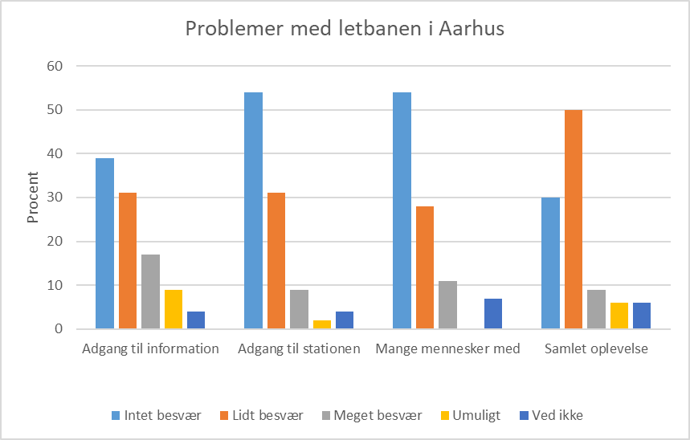

Tabel 4: Problemer med letbanen i Aarhus, i procent

Problemer med letbanen i Aarhus | Intet besvær | Lidt besvær | Meget besvær | Umuligt | Ved ikke
Adgang til information | 39 | 31 | 17 | 9 | 4
Adgang til stationen | 54 | 31 | 9 | 2 | 4
Mange mennesker med | 54 | 28 | 11 | 0 | 7
Samlet oplevelse | 30 | 50 | 9 | 6 | 6

Eksempler på problemer med at benytte letbanen i Aarhus
Svært på Odderbanen pga. kurvede perroner
Støj og problemer med at finde et sted at sidde
Mangler et højtaler, der informerer om, hvilke tog, der kører
Mangler informationer på display

Mere ensomme og færre besøg
Vi har spurgt, hvordan det påvirker tilværelsen, når man bliver nødt til at fravælge tog, busser og andre kollektive transportformer på grund af sit handicap.
Her svarer næsten hver anden, at de deltager i færre fritidstilbud (48 pct.) og besøger familie og venner mindre (47 pct.). Hver tredje siger, at de bliver mere ensomme.
550 personer har besvaret denne del af undersøgelsen.

Figur 5: Hvad betyder det for dig, i procent

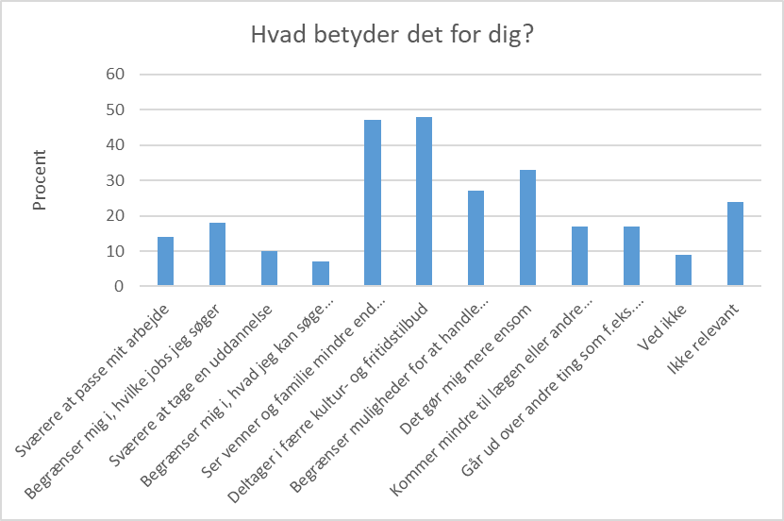

Tabel 5: Hvad betyder det for dig, i procent

Hvad betyder det for dig? | Procent
Sværere at passe mit arbejde | 14
Begrænser mig i, hvilke jobs jeg søger | 18
Sværere at tage en uddannelse | 10
Begrænser mig i, hvad jeg kan søge af uddannelser | 7
Ser venner og familie mindre end ønsket | 47
Deltager i færre kultur- og fritidstilbud | 48
Begrænser muligheder for at handle ind | 27
Det gør mig mere ensom | 33
Kommer mindre til lægen eller andre sundhedstilbud | 17
Går ud over andre ting som f.eks. frihed og tryghed | 17
Ved ikke | 9
Ikke relevant | 24

Bilag: Søjlediagrammer og tabeller over alle resultater

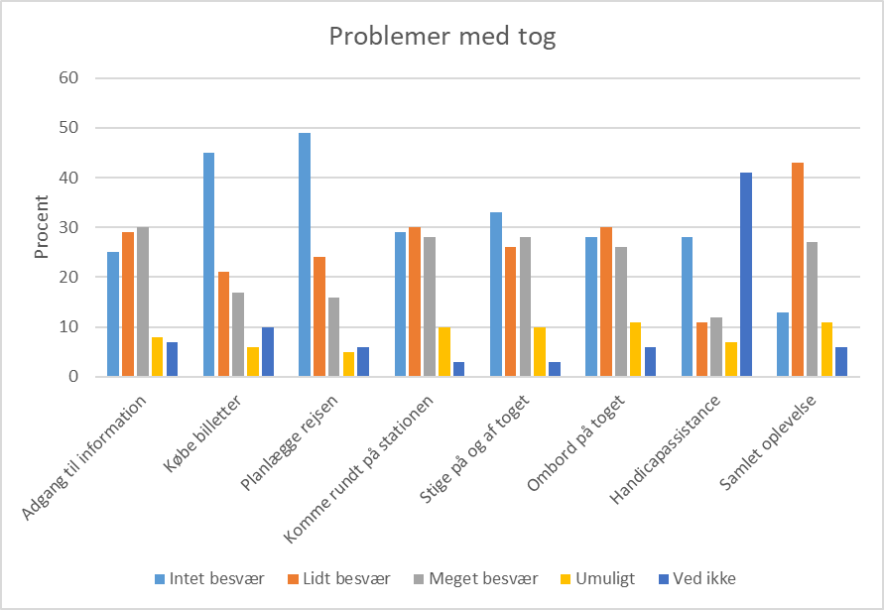

Problemer med tog | Intet besvær | Lidt besvær | Meget besvær | Umuligt | Ved ikke
Adgang til information | 25 | 29 | 30 | 8 | 7
Købe billetter | 45 | 21 | 17 | 6 | 10
Planlægge rejsen | 49 | 24 | 16 | 5 | 6
Komme rundt på stationen | 29 | 30 | 28 | 10 | 3
Stige på og af toget | 33 | 26 | 28 | 10 | 3
Ombord på toget | 28 | 30 | 26 | 11 | 6
Handicapassistance | 28 | 11 | 12 | 7 | 41
Samlet oplevelse | 13 | 43 | 27 | 11 | 6

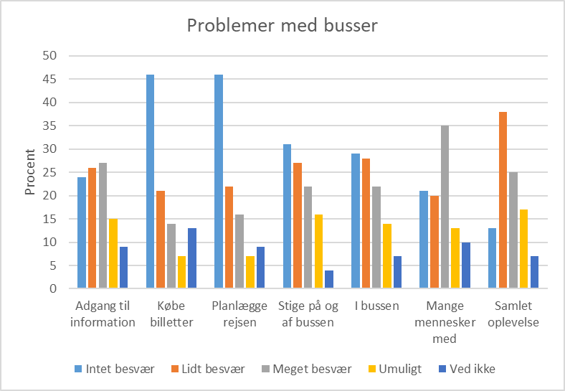

Problemer med busser | Intet besvær | Lidt besvær | Meget besvær | Umuligt | Ved ikke
Adgang til information | 24 | 26 | 27 | 15 | 9
Købe billetter | 46 | 21 | 14 | 7 | 13
Planlægge rejsen | 46 | 22 | 16 | 7 | 9
Stige på og af bussen | 31 | 27 | 22 | 16 | 4
I bussen | 29 | 28 | 22 | 14 | 7
Mange mennesker med | 21 | 20 | 35 | 13 | 10
Samlet oplevelse | 13 | 38 | 25 | 17 | 7

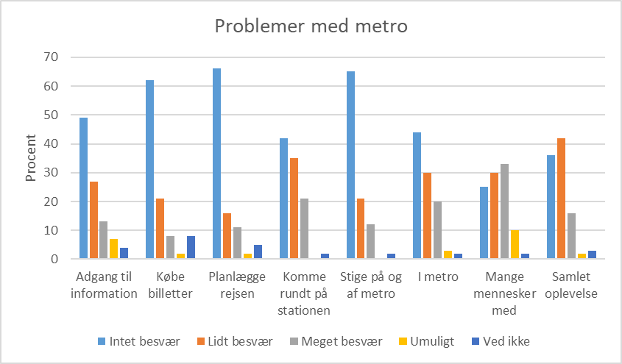

Problemer med metro | Intet besvær | Lidt besvær | Meget besvær | Umuligt | Ved ikke
Adgang til information | 49 | 27 | 13 | 7 | 4
Købe billetter | 62 | 21 | 8 | 2 | 8
Planlægge rejsen | 66 | 16 | 11 | 2 | 5
Komme rundt på stationen | 42 | 35 | 21 | 0 | 2
Stige på og af metro | 65 | 21 | 12 | 0 | 2
I metro | 44 | 30 | 20 | 3 | 2
Mange mennesker med | 25 | 30 | 33 | 10 | 2
Samlet oplevelse | 36 | 42 | 16 | 2 | 3

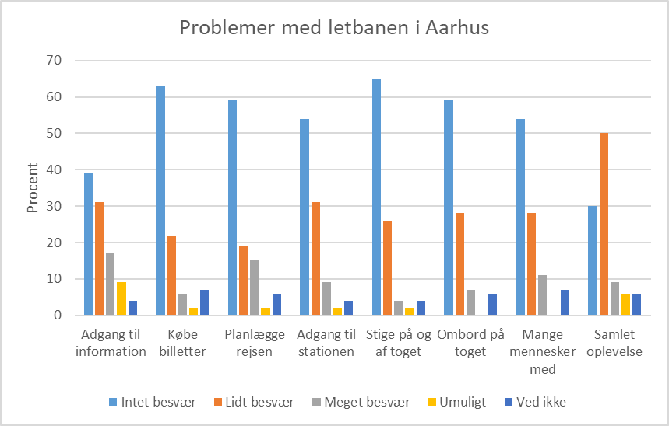

Problemer med letbanen i Aarhus | Intet besvær | Lidt besvær | Meget besvær | Umuligt | Ved ikke
Adgang til information | 39 | 31 | 17 | 9 | 4
Købe billetter | 63 | 22 | 6 | 2 | 7
Planlægge rejsen | 59 | 19 | 15 | 2 | 6
Adgang til stationen | 54 | 31 | 9 | 2 | 4
Stige på og af toget | 65 | 26 | 4 | 2 | 4
Ombord på toget | 59 | 28 | 7 | 0 | 6
Mange mennesker med | 54 | 28 | 11 | 0 | 7
Samlet oplevelse | 30 | 50 | 9 | 6 | 6

